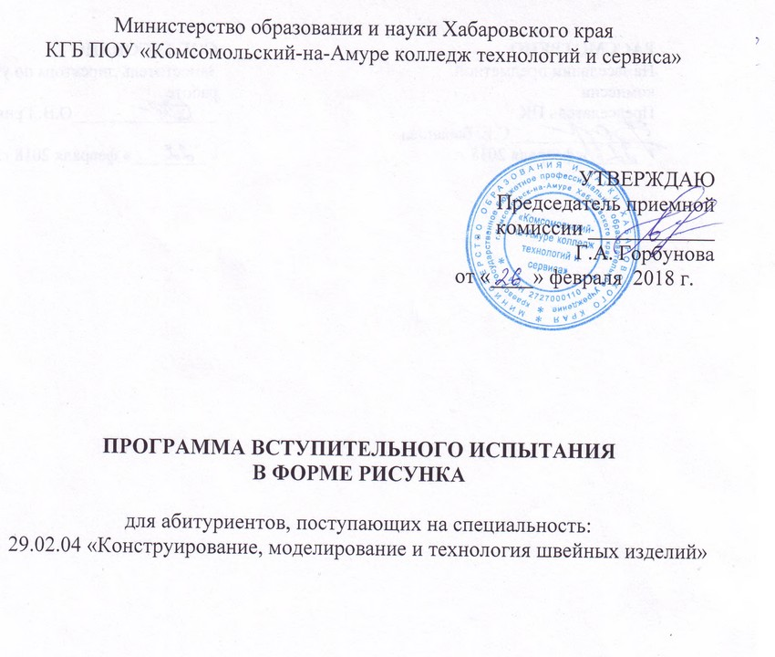

Комсомольск-на-Амуре
2018

ПРОГРАММА

ВСТУПИТЕЛЬНОГО ИСПЫТАНИЯ В ФОРМЕ РИСУНКА
для абитуриентов, поступающих на специальность
29.02.04 «Конструирование, моделирование и технология швейных изделий»

Линейно-конструктивный рисунок натюрморта с натуры.
Натюрморт состоит из геометрических тел (куб, шестигранная призма, конус, пирамида) и предметов быта (ваза, кувшин) на фоне однотонных драпировок.
Материал: графитовый карандаш, бумага формата А3.
Время выполнения работы: 4 академических часа.

Требования, предъявляемые к рисунку.
- скомпоновать натюрморт на плоскости листа;
- выполнить линейный рисунок предметов и геометрических тел с учетом их конструкции, положения в пространстве, пропорций, а также перспективных изменений формы;
- после уточнения всех соотношений часть вспомогательных линий убрать, оставив конструктивный рисунок предметов;
- слегка нанести светотень для выявления объема.
Рекомендации: Приступая к выполнению задания, необходимо сделать небольшой композиционный эскиз для решения задачи компоновки натюрморта. В конструктивном рисунке геометрических тел и предметов быта наметить линию горизонта и горизонтальную плоскость постановки. Линии построения можно не убирать, если они не загромождают рисунок. Перспективное положение предметов можно выявить характером линий – четкие, темные на переднем плане, тонкие, светлые - на дальних планах.
Результат вступительного испытания подводится следующим образом:
Результат | Требования к рисунку
Прошёл вступительное испытание | Абитуриент имеет знания, умения и навыки в области рисунка, умеет правильно передавать в рисунке пропорции, форму, объем предметов.  Допускаются неточности и мелкие ошибки в построении композиции, в пропорциях и тональном решении
Не прошёл вступительное испытание | Абитуриент имеет очень слабые знания в области рисунка. Затрудняется в определении пропорций, формы, объема предметов и их взаимного расположения. Графические навыки слабые.

На вступительное испытание по рисунку необходимо иметь:
- графитовые карандаши различной мягкости (3-5шт.);
- бумага ¼ ватманского листа (2-3 шт.);
- скотч;
- ластик;
- канцелярский нож (для заточки карандашей).

Образцы работ на вступительном испытании

